P R O D U C T R E Q U I R E M E N T S D O C U M E N T
Sky Research
Agent
深度研究智能体 · 产品需求文档（PRD） V1.2

文档编号：SRA-PRD-2026-001
版本：V1.2（开发交接版）
编制：产品部
日期：2026 年 09 月 20 日
密级：内部资料

Sky Research Agent 工作台 2026-09

文档信息
表 A 文档信息
项目 | 内容
产品名称 | Sky Research Agent（深度研究智能体）
文档编号 | SRA-PRD-2026-001
当前版本 | V1.2（开发交接版）
文档状态 | 评审稿
编制 | 产品部
适用范围 | 研发、测试、产品评审与项目交接
表 B 变更历史
版本 | 日期 | 作者 | 变更说明
V1.0 | 2026-09-20 | 产品部 | 初稿：标准 PRD 十二章结构，功能需求 FR-01 至 FR-11 与验收标准
V1.1 | 2026-09-20 | 产品部 | 标准化完善：新增竞品对比、标准格式用户故事与验收条件、业务流程图与运行/看板状态机、界面交互四态、数据字典（运行日志字段与事件枚举）、异常流与 SMART 验收修正、发布检查清单与回滚策略、变更日志与签核栏
V1.2 | 2026-09-20 | 产品部 | 开发交接补充：新增决策权分配矩阵、工具清单与危险分级、关键参数表、上下文构成说明；FR-06 参数具体化
表 C 评审签核
角色 | 姓名 | 评审结论（通过/修改后通过/不通过） | 日期
产品负责人 | 【姓名】 | 【结论】 | 【____/____/____】
研发负责人 | 【姓名】 | 【结论】 | 【____/____/____】
测试负责人 | 【姓名】 | 【结论】 | 【____/____/____】

目 录

一、产品概述 2
1.1 背景与机会 2
1.2 替代方案对比 2
1.3 产品定位与设计哲学 2
二、目标用户与使用场景 3
三、产品目标与成功指标 3
四、业务流程与状态图 3
4.1 主研究流程 4
4.2 运行状态机 4
4.3 子问题看板状态机 5
4.4 评测流程 5
五、用户故事 6
六、功能需求 6
6.1 需求总表（需求信息列表） 6
6.2 需求详述（含异常流与验收标准） 6
FR-01 研究输入与预算档位（P0） 6
FR-02 自主研究循环（P0） 7
FR-03 实时执行流（P0） 8
FR-04 报告交付与引用（P0） 8
FR-05 动态看板核销（P0） 9
FR-06 上下文工程（P0） 10
FR-07 安全护栏与兜底（P0） 10
FR-08 危险操作人工确认（P1） 11
FR-09 多轮会话（P1） 11
FR-10 历史回放（P1） 12
FR-11 评测回归（P1） 13
七、界面与交互需求 13
7.1 界面元素清单 13
7.2 关键元素交互四态定义 14
7.3 交互与文案规范 14
八、数据需求 14
8.1 运行日志字段（runs.jsonl，每行一条） 14
8.2 事件类型枚举（事件流与存档） 15
8.3 会话存储结构 15
九、非功能需求 15
十、范围外（本版不做） 15
十一、系统架构概览 16
11.1 四层架构 16
11.2 决策权分配矩阵（编排的核心契约） 16
11.3 工具清单与危险分级 16
11.4 关键参数表（开发按此取值） 17
11.5 每轮上下文构成说明 17
11.6 兜底链 17
十二、评测与验收标准 17
12.1 评测构成 17
12.2 四维评分锚点 18
12.3 验收流程与红线 18
十三、数据与可观测性 18
十四、风险与开放问题 18
十五、发布计划与回滚策略 19
15.1 发布检查清单（Go / No-Go） 19
15.2 回滚策略 19
十六、里程碑规划 19
十七、附录 20
17.1 术语表 20
17.2 参考资料 20

注：本目录由域代码生成。文档编辑后如需刷新页码，请在目录上点击右键并选择更新域。

一、产品概述

1.1 背景与机会
深度调研是知识工作者最高频、也最耗时的工作之一：一次竞品定价对比或行业政策核查，通常需要在多个信息源之间往返检索、交叉验证、整理成文，人工耗时 2 至 4 小时。直接使用通用大模型问答虽然快，但存在三个致命缺陷：其一，模型知识截止，拿不到最新信息；其二，多跳任务容易跑偏、不收敛；其三，结论缺乏来源，编造数据无从核验。

1.2 替代方案对比
市面上已有多种替代方案，但均无法同时满足「可信、可控、可回溯」三个核心诉求，对比如下。
表 1 替代方案对比
方案 | 实时信息 | 过程透明 | 引用溯源 | 成本可控 | 多轮深入 | 主要短板
通用 LLM 直答（ChatGPT/Claude 等） | 弱 | 无 | 弱 | 不可控 | 弱 | 知识截止、编造风险高、黑盒
AI 搜索（Perplexity 类） | 强 | 弱 | 中 | 不可控 | 弱 | 单轮浅检索、过程不可干预
人工调研 | 强 | 强 | 强 | 人力成本高 | 强 | 耗时 2-4 小时，无法规模化
本产品（Sky Research Agent） | 强 | 强（逐颗粒可视） | 强（强制引用） | 四档预算可控 | 强（会话续跑） | 单用户本地部署（本期定位）

1.3 产品定位与设计哲学
一句话定位：面向个人研究者的单用户深度研究工作台——输入一个研究问题，自主完成规划、多源检索、网页深读、笔记沉淀与交叉验证，交付一份带引用、可溯源的结构化报告；全程实时可视，成本可控。
产品遵循四条设计哲学，作为所有需求取舍的决策依据：判断权在模型、执行权在代码（智能与可靠的分界）；物理约束大于行为请求（收敛与刹车必须硬编码）；上下文即经济学（每个 token 计算投入产出）；评测即验收标准（没有评测的迭代等于没有验收标准的 PRD）。

二、目标用户与使用场景
目标用户为需要快速完成竞品、行业、政策、技术调研的知识工作者，产品经理为首位目标人群。核心使用场景：S1 竞品定价对比（对比类）；S2 行业政策核查（事实类）；S3 技术方案调研（开放类）；S4 同话题多轮追问（会话续跑）；S5 历史复盘（回放审计）。五个场景分别覆盖评测题库的三种题型与两类会话能力，构成验收的完整映射。

三、产品目标与成功指标
以 12 题全量评测（标准档）为当前基线：总分 0.66，四维分别为有据 0.54、有源 0.83、覆盖 0.72、简洁 0.54。本版目标与回归红线如下，所有指标均可由评测系统自动度量。
表 2 成功指标（基线 → 目标）
指标 | 基线 | 目标 | 回归红线
评测总分 | 0.66 | 不低于 0.80 | 任一维度不低于基线 0.05
有据 supported | 0.54 | 不低于 0.70 | 同上（编造为本版头号风险）
有源 sourced | 0.83 | 不低于 0.90 | 同上
覆盖 complete | 0.72 | 不低于 0.80 | 同上
简洁 concise | 0.54 | 不低于 0.65 | 同上
标准档单题成本 | 约 5.6 万 token | 不超过 6 万 token | 超限题单独归因
交付可靠性 | 兜底链保证非空 | 零空报告 | 出现即最高级缺陷

四、业务流程与状态图

4.1 主研究流程
主流程分三段：启动准备（记忆注入、会话上下文、MCP 接入、预算护栏）、主循环（至多 20 步：注入进度与看板、调用模型、四级出口判断、工具执行、危险操作确认、结果回填、失败熔断）、收尾兜底（五出口汇合后强制保证交付物非空，随后记忆提取、会话保存、日志落盘、报告推送）。
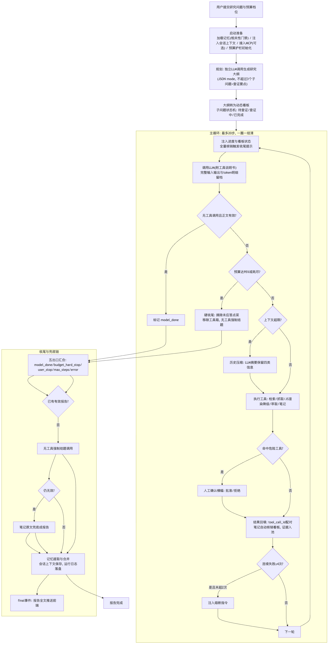
图 1 主研究流程（含出口判断与兜底链）

4.2 运行状态机
一次运行在状态机中流转：提交请求后进入规划态，大纲与看板就绪转入研究态；研究态中若命中危险工具则进入确认等待（上限 600 秒，超时视为拒绝），批准后回到研究态，拒绝则转入收尾；模型完成、预算硬收尾、步数耗尽或用户中止均转入收尾态，由兜底链保证报告非空；随后完成记忆提取、会话保存与日志落盘，进入完成态。协议错误经兜底链接管后同样保证产出。
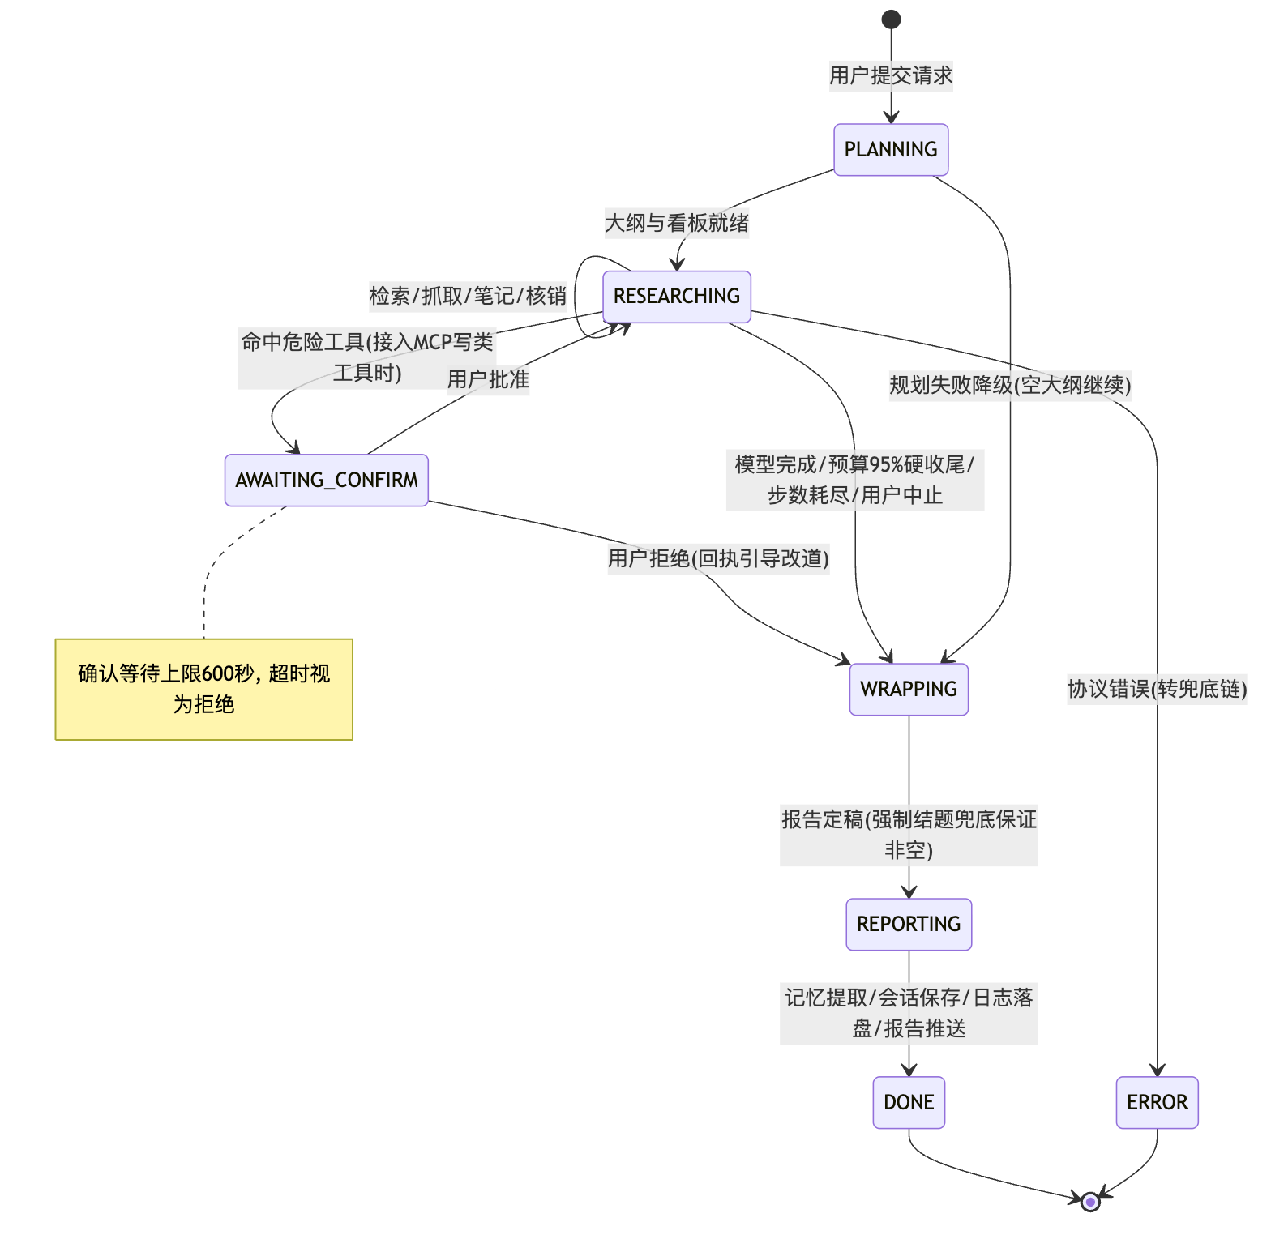
图 2 运行状态机

4.3 子问题看板状态机
规划产出的每个子问题在看板中独立流转：待查证为初始态；调研开始后进入查证中；当笔记写入命中该子问题标记时自动核销为已完成（附结论摘要），或由模型显式调用核销工具完成。全部子问题核销后，系统在下一轮注入强制收尾指令。
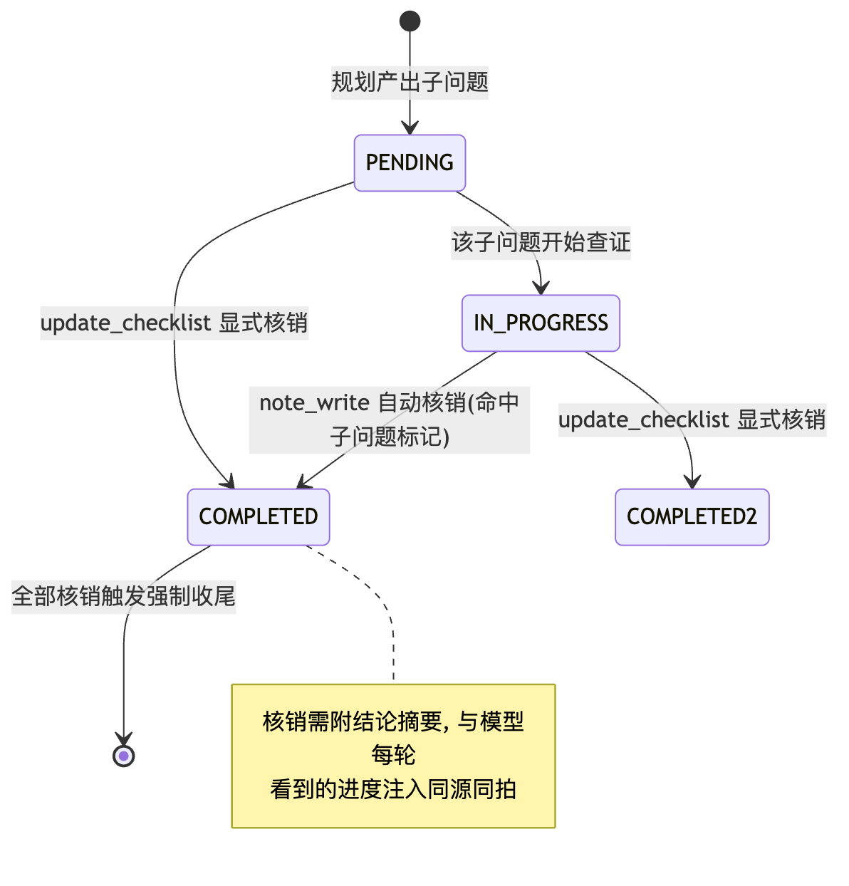
图 3 子问题看板状态机

4.4 评测流程
评测按六步流水线执行：取题、真跑、截留证据、对照阅卷、聚合成绩单、落盘归档。详见第十二章。
图 4 评测六步流水线

五、用户故事
以下用户故事采用标准格式（作为/我想要/以便），每条附验收条件（AC）。故事编号用于需求追踪矩阵的映射。
表 3 用户故事与验收条件
编号 | 用户故事 | 验收条件（AC）
US-01 | 作为产品经理，我想要输入一个研究问题后自动完成检索与成文，以便把数小时调研压缩到几分钟。 | AC1 提交后无需人工干预直至报告产出；AC2 报告含引用与参考小节
US-02 | 作为审阅者，我想要看到研究的每一步动作，以便判断结论是否可信。 | AC1 执行流逐颗粒实时可见；AC2 每颗粒可下钻查看完整输入输出
US-03 | 作为成本敏感用户，我想要按任务规模选择预算档位，以便控制花费。 | AC1 四档可选且实时显示消耗；AC2 到达上限必停并交付阶段报告
US-04 | 作为深度研究者，我想要在同一话题下连续追问，以便逐层深入而不重复付费。 | AC1 追问轮复用笔记与上下文；AC2 检索次数较首轮下降不低于 40%
US-05 | 作为谨慎的使用者，我想要在 agent 执行危险动作前亲自确认，以便控制风险。 | AC1 未经确认的动作执行次数为 0；AC2 确认卡展示参数与原因
US-06 | 作为复盘者，我想要回看任意一次历史研究的完整过程，以便审计与学习。 | AC1 历史列表点击即回放；AC2 事件逐颗还原且与实时流一致

六、功能需求

6.1 需求总表（需求信息列表）
表 4 功能需求总表（含优先级依据）
编号 | 需求名称 | 优先级 | 优先级依据
FR-01 | 研究输入与预算档位 | P0 | 产品入口，无此不可用
FR-02 | 自主研究循环 | P0 | 核心价值载体
FR-03 | 实时执行流 | P0 | 信任建立的关键（心法：过程即产品）
FR-04 | 报告交付与引用 | P0 | 最终交付物
FR-05 | 动态看板核销 | P0 | 收敛的物理保证
FR-06 | 上下文工程 | P0 | 成本曲线与长任务可行性
FR-07 | 安全护栏与兜底 | P0 | 交付底线
FR-08 | 危险操作人工确认 | P1 | 接入 MCP 写类工具时生效
FR-09 | 多轮会话 | P1 | 场景 S4/S5 的支撑能力
FR-10 | 历史回放 | P1 | 场景 S5 的支撑能力
FR-11 | 评测回归 | P1 | 迭代基础设施

6.2 需求详述（含异常流与验收标准）

FR-01 研究输入与预算档位（P0）
需求描述：用户提交研究问题并选择预算档位：快问 2 万、标准 5 万、深度 12 万、不限额度。档位决定 token 上限与收敛节奏，步数上限统一为 20 步。
正向流程：正向：输入非空、档位有效、服务可用时，研究在对应预算内完成并产出报告。
异常流：异常流：输入为空则阻止提交并提示；档位无效回落标准档；服务不可用时明确报错并保留输入内容供重试。
验收标准：验收：档位随请求生效且仪表实时显示消耗；运行中档位切换被禁用；预算到达上限必停并交付阶段报告。

FR-02 自主研究循环（P0）
需求描述：系统先以独立调用将问题规划为不超过 3 个带查证要点的子问题并转为看板，随后进入主循环：模型自主调用检索、网页抓取（静态失败自动降级无头浏览器）、笔记等工具，长网页即时萃取、历史超限自动压缩。
正向流程：正向：看板逐项核销，全绿后系统注入强制收尾指令，模型输出带引用报告。
异常流：异常流：规划失败降级为空大纲继续执行；工具全部失败由熔断器注入改道指令；循环达 20 步上限转入强制结题。
验收标准：验收：12 题评测全部产出完整报告；单题步数不超上限；重复检索被会话缓存去重。

FR-03 实时执行流（P0）
需求描述：研究过程以 SSE 实时推送层级编号事件流（第 N 步、动作 M），每个颗粒可下钻查看完整输入、输出与耗时；服务端空闲 15 秒发送心跳，前端断线自动重连（至多 5 次退避，断点续传）。
正向流程：正向：事件从规划到报告全程实时可见，颗粒可展开核对。
异常流：异常流：长静默由心跳保活；断线后按已收帧数续传，5 次重连失败才降级为提示卡片，且明确告知运行仍在后台继续。
验收标准：验收：长静默超过 60 秒不断流；重连后事件不重放、不漏发。

FR-04 报告交付与引用（P0）
需求描述：最终报告以 Markdown 渲染，关键结论必须携带 [n](url) 编用引用并在文末列参考小节；支持复制与下载；报告面板仅在存在有效报告时显示。
正向流程：正向：报告完成即渲染呈现并自动滚动定位。
异常流：异常流：模型输出含内部标签时前端净化剔除；无有效报告时面板整体隐藏；渲染库加载失败降级为纯文本。
验收标准：验收：评测有源维度不低于 0.90；异常输出零泄漏到界面。

FR-05 动态看板核销（P0）
需求描述：子问题在看板中按状态机流转（待查证/查证中/已完成），笔记写入命中子问题标记时自动核销并附结论摘要，亦可显式核销；全部核销后注入强制收尾指令。
正向流程：正向：看板实时刷新，与模型每轮看到的进度注入同源同拍。
异常流：异常流：模型漏核销时由笔记感知兜底；看板无核销进展由进展自检提示收尾。
验收标准：验收：看板与模型视角一致；核销结论可追溯至对应笔记。

FR-06 上下文工程（P0）
需求描述：三层治理：网页正文进门截断（头尾保留，前 70% 加后 30%）；长文本进门即单页萃取（压减 80% 以上）；历史消息超阈值后由 LLM 摘要压缩（保留目标、发现、待办、约束）。压缩与萃取 token 全额计入预算。
正向流程：正向：三层协同使标准档任务上下文峰值不超限。
异常流：异常流：萃取失败降级为截断原文；压缩失败保留原历史并记录错误。
验收标准：验收：标准档任务零上下文超限中断；关键事实多轮压缩后仍可由笔记找回。

FR-07 安全护栏与兜底（P0）
需求描述：预算三水位：80% 软提醒、95% 摘除工具强制结题、耗尽强停；工具连续失败 4 次注入熔断指令（至多 2 次）；五出口汇合后执行兜底链（强制结题、笔记兜底、输出净化），保证交付物非空。
正向流程：正向：正常完成走 model_done 出口直接交付。
异常流：异常流：五种非正常出口（预算硬收尾/耗尽/中止/步数耗尽/错误）均进入兜底链；兜底调用失败由笔记原文顶替为报告。
验收标准：验收：极端任务测试零空报告；硬收尾后模型无法再发起工具调用。

FR-08 危险操作人工确认（P1）
需求描述：命中危险分级的工具执行前暂停并弹出确认横幅（含参数与危险原因），批准后执行，拒绝则回执引导模型改道；接入 MCP 写类外部工具时自动纳入危险分级。确认等待上限 600 秒，超时视为拒绝。
正向流程：正向：确认横幅展示完整信息，用户决定后模型按回执行动。
异常流：异常流：超时视为拒绝；拒绝回执固定引导模型改为直接输出内容，不得重复尝试。
验收标准：验收：未经批准的危险动作执行次数为 0；拒绝后重复尝试次数为 0。

FR-09 多轮会话（P1）
需求描述：同一会话共享笔记与上下文快照：新轮次注入上轮摘要与发现，支持指代追问；前端按轮次拼接全部输入与执行流，刷新后恢复。
正向流程：正向：追问轮复用已有发现，检索次数较独立首轮下降不低于 40%。
异常流：异常流：会话不存在时优雅新建；历史轮次无存档时该轮显示占位说明。
验收标准：验收：同会话追问的检索次数较独立首轮下降不低于 40%（同题对比）；会话历史每轮恰好记录一次。

FR-10 历史回放（P1）
需求描述：事件流与报告全量落盘；历史列表点击进入回放，按会话聚合还原全部轮次；回放为只读。
正向流程：正向：任意历史运行可完整还原到颗颗动作。
异常流：异常流：旧格式存档显示占位说明不报错；存档缺失的轮次同样优雅降级。
验收标准：验收：回放事件与实时事件一一对应；跨轮会话可整段还原。

FR-11 评测回归（P1）
需求描述：内置 12 题评测三件套：题库（问题+要点）、评分器（对照原始证据四维打分，不上网）、运行器（快跑/指定题/全量）。成绩单含总分、维度分、逐题问题清单。
正向流程：正向：全量评测 30 分钟内完成并落盘成绩单。
异常流：异常流：评分器解析失败记 0 并标注（区分故障与真差）；单题噪声只看多题均值。
验收标准：验收：全量 30 分钟内完成；成绩单可直接用于改前改后对比。

七、界面与交互需求

7.1 界面元素清单
工作台为单页应用，自上而下分为：页头（模型与预算仪表）、运行状态条、三栏主区（左：运行历史列表；中：执行流与确认卡；下：报告面板）、底部输入区（场景词、问题输入、档位选择、操作按钮）。

7.2 关键元素交互四态定义
表 5 界面元素四态定义
元素 | 加载中 | 空 | 错误 | 成功
输入区 | 可用（运行中禁用提交） | 占位文案引导 | 提交失败弹提示并保留内容 | 清空并聚焦，追加轮次卡片
执行流 | 显示等待运行占位 | 同左 | 断线卡（重连中/失败提示） | 全量颗粒可见，可展开
确认横幅 | 倒计时等待（600 秒） | 隐藏 | 超时视为拒绝并提示 | 批准后置灰，显示回执
报告面板 | 隐藏（final 事件前） | 隐藏 | 隐藏（错误卡替代） | 渲染 MD，附元信息与复制/下载
历史列表 | 加载占位 | 显示暂无运行 | 显示加载失败 | 倒序列出，点击回放
看板卡片 | 隐藏（规划前） | 隐藏 | 隐藏 | 随 checklist 事件刷新

7.3 交互与文案规范
确认类按钮必须使用动词明确语义（确认发送/批准执行），取消按钮并列呈现；错误文案必须包含下一步动作建议（例如提示查看日志或重试）；所有系统提示在事件流中以独立颗粒留痕，不允许静默失败；运行中禁用开始按钮与档位切换，防止并发运行。

八、数据需求

8.1 运行日志字段（runs.jsonl，每行一条）
表 6 运行日志字段字典
字段 | 类型 | 说明
run_id | string | 运行唯一标识（8 位十六进制）
ts / impl | string | 时间戳与宿主实现标识（webapp/cli 等）
question / steps | string/int | 研究问题（截 80 字）与实际执行步数
tool_calls | array | 工具调用序列（按执行顺序）
tokens / budget_max | int | 实际消耗与预算上限
stop_reason | string | 停止原因（model_done/budget_hard_stop/user_stop/max_steps/error）
errors | array | 错误清单（含协议异常与工具异常）
extra | object | 扩展字段：new_preferences（提取的偏好）、session_id（会话溯源）

8.2 事件类型枚举（事件流与存档）
表 7 事件类型清单
事件 | 载荷要点 | 用途
run_meta | run_id/session_id/question | 存档头部：会话溯源与跨轮回放
memory_inject | count/total/filtered/text | 展示记忆注入与门禁过滤情况
guardrail | max/dangerous | 预算护栏与危险工具清单公示
mcp | msg | MCP 接入状态
plan | outline/sub_questions/ms/detail | 规划卡片与全量 IO 详单
progress | text/checklist | 每轮进度注入与看板文本
step | tools/prompt_tokens/detail | 模型调用颗粒（含全量 IO 与 token 明细）
tool_result | name/result/full_result/args/耗时 | 工具执行颗粒与徽章数据
budget / inject / breaker | used/max/note | 三水位与死线、熔断的护栏事件
compact | before/after/stats/summary | 历史压缩颗粒
checklist | items/completed/total | 看板状态机刷新
approval_request / result | tool/args/receipt | 危险操作确认闭环
backfill | count/items | 本轮回填确认（一圈一结清）
memory_extract / memory_saved | prefs/transcript/added | 会话结束的记忆提取与合并
forced_final | ms/output | 强制结题调用记录
final | answer/steps/used/stop_reason/total_ms | 报告全文与运行汇总
done | 无 | 收流标记（服务端合成，不入存档）
error | message | 协议层错误

8.3 会话存储结构
每个会话对应 sessions 目录下的独立子目录：notes.md 为该会话共享的调研笔记（跨轮追加）；meta.json 记录创建时间与全部轮次（run_id、问题、时间）；context.json 为每轮结束后的上下文快照（摘要、关键发现、待办），下一轮启动时注入系统提示词。会话数据含个人研究内容，不入版本库。

九、非功能需求
表 8 非功能需求
类别 | 要求
性能 | 快问档单题不超过 3 分钟，标准档不超过 6 分钟，深度档不超过 15 分钟（含工具执行）
成本 | Token 记账全覆盖（含压缩与萃取调用）；档位上限即硬上限，到线必停
可靠性 | 服务端 15 秒心跳保活；前端断线自动重连；事件与运行日志全量落盘，可回放可审计
安全 | 密钥仅存本地 .env 且不入版本库；报告结论强制溯源；对外动作必须人工确认
兼容 | 支持任一 OpenAI 兼容协议模型（DeepSeek/GLM/Qwen 等）；可选接入 Tavily 搜索与 MCP 工具生态

十、范围外（本版不做）
以下能力经评估后明确移出本版范围，记录决策依据以防止范围回摆：其一，邮件投递功能——已完成真实发送验证后按 MVP 聚焦原则整体移除，完整实现与教训存档于版本历史（判断权在模型、执行权在代码的架构结论已沉淀至设计哲学）；其二，多租户与账号体系——当前定位单用户本地工作台；其三，agent 自我修复（自动归因并改写自身代码）——归因学习是本项目的核心目标，不做自动化。

十一、系统架构概览

11.1 四层架构
系统采用四层架构。第一层为工作台（产品界面）：基于 FastAPI 与原生前端，提供 SSE 实时执行流、确认卡、历史回放与多轮会话视图。第二层为服务与评测基建：12 题评测三件套、运行日志与观测面板、会话存储。第三层为执行内核：一套依赖注入的研究决策逻辑，规划、循环、上下文工程、护栏全部集中于此，通过 emit、approver、stop_check、budget、session 五个注入点更换宿主。第四层为工具与配置：检索、抓取、笔记等本地工具与 MCP 外部生态。全部 16 个模块的详细职责与数据流见项目内文档 realize.md。

11.2 决策权分配矩阵（编排的核心契约）
开发实现编排时的第一依据：每个决策点的判断者、边界依据与判断错误的兜底方式。原则——需要语言理解与灵活判断的交给模型，需要确定性与时序保证的交给代码，不可逆动作的最后决定权交给人。
表 11 决策权分配矩阵
决策点 | 判断者 | 边界依据 | 判断错误的兜底
子问题拆解（数量、查证要点） | 模型 | 规划提示词硬性约束（不超过 3 个） | 解析失败降级空大纲，继续执行
每步调用哪些工具与参数 | 模型 | 工具说明书（描述与 Schema） | 异常转可行动错误文本回填
笔记写入的内容与时机 | 模型 | 提示词要求随手沉淀 | 上下文压缩与笔记兜底
子问题核销（显式） | 模型 | update_checklist 工具 | 笔记感知自动核销兜底
哪些评审意见需要补查、查什么 | 模型 | 修订策划调用（次数受限） | 策划失败降级纯改写
预算水位触发（80/95/100%） | 代码 | 真实 token 计量 | 到线必停，不依赖模型自觉
强制收尾的触发与执行 | 代码 | 看板全绿/死线/硬收尾水位 | 笔记原文兜底报告
熔断触发（连败 4 次，至多 2 次） | 代码 | 失败计数器 | 超限后停止重试
上下文压缩的触发与执行 | 代码 | usage 真实计量超阈值 | 压缩失败保留原历史
危险动作的最终执行 | 人 | 确认卡（600 秒超时视为拒绝） | 拒绝回执引导模型改道

11.3 工具清单与危险分级
表 12 工具清单（模型可见的完整工具箱）
工具 | 用途 | 关键参数 | 返回与限制 | 危险分级
web_search | 联网检索（Tavily 优先，免费引擎降级） | query | 结构化结果列表，头尾保留截断 | 只读
fetch_url | 静态网页抓取（正文抽取） | url | 纯文本正文，截断 4000 字符；SPA 自动降级 | 只读
fetch_js | 无头浏览器 JS 渲染抓取 | url, wait_ms | 渲染后正文（含页脚），头尾保留截断 | 只读（资源重，走缓存）
note_write | 沉淀调研笔记（自动核销看板） | content | 确认文案 | 写入会话本地笔记
note_read | 读取当前会话全部笔记 | 无 | 笔记全文 | 只读
update_checklist | 显式核销子问题 | sub_id, status, summary | 更新确认与看板事件 | 只读
MCP 外部工具 | 按 MCP_SERVERS 配置动态接入 | 由外部 server 定义 | 拼接文本回填 | 写类自动进危险分级走 HITL

11.4 关键参数表（开发按此取值）
表 13 关键参数（集中定义，调整须过评测回归）
参数 | 当前值 | 作用 | 调整依据
MAX_LOOP_STEPS 最大循环步数 | 20 | 防失控硬上限 | 覆盖评测题最慢路径
BUDGET_TIERS 预算档位 | 2万/5万/12万/不限 | 成本与完整度分档 | 实测合法深度任务 8.5 万-10.8 万
预算软提醒水位 | 80% | 注入收敛提醒 | 为硬收尾留缓冲
预算硬收尾水位 | 95% | 摘除工具强制结题 | 为结题调用留余量（实测约需 3000）
压缩触发阈值 | 600,000 token（窗口 1M × 60%） | 触发历史压缩 | 配置化自动推导（CONTEXT_WINDOW × COMPACTION_RATIO），为输出与工具结果留 40% 空间
压缩保留轮数 | 最近 20 条 | 压缩后保留近期原文 | 窗口 1M 下放宽保护圈，平衡连续性与成本
工具结果截断上限 | 4000 字符 | 单结果上限（头尾保留） | 配合证据池与萃取
单页萃取触发阈值 | 800 字符 | 长文即时萃取 | 短文直通以节省调用
熔断触发与上限 | 连败 4 次 / 至多 2 次 | 注入改道指令 | 实测 35 次重复重搜的教训
确认等待上限 | 600 秒 | 人工确认超时 | 超时视为拒绝
SSE 心跳间隔 | 15 秒 | 保活与探活 | 防长静默断流
断线重连 | 至多 5 次, 退避 0.8 秒乘以次数 | 前端自动重连 | 5 连败才降级提示
记忆容量上限 | 20 条 | 偏好库防膨胀 | 超出丢弃最旧

11.5 每轮上下文构成说明
模型每轮看到的上下文由三部分构成：系统提示词（规则、研究大纲、记忆注入、会话上下文，约 1500 至 3000 token）；历史消息（压缩后为摘要加最近 6 条原文，随任务增长被压缩机制约束在阈值内）；本轮注入（进度行与看板文本，约 200 至 500 token）。开发实现时以上表 11.4 的参数为准，任何参数调整必须过第十二章的评测回归。

11.6 兜底链
内核循环的五出口兜底链是可靠性核心：模型正常完成、预算硬收尾、用户中止、步数耗尽、协议错误，五种出口汇合后执行统一兜底（强制结题调用、笔记原文兜底、输出净化），保证交付物永不为空。

十二、评测与验收标准

12.1 评测构成
评测体系由三件套构成：12 道真实研究题（事实类 6、对比类 4、开放类 2，每题带必须查证的要点清单）；LLM 评分器（不上网，只对照研究过程截留的原始证据核对结论，四维各 0 至 1 分并附扣分依据）；运行器（快跑、指定题与全量三种模式）。

12.2 四维评分锚点
表 9 四维评分标准与锚点
维度 | 定义 | 0 分锚点 | 满分锚点
有据 supported | 关键结论均能在原始证据中找到支撑 | 编造/证据不足 | 每个事实有对应证据
有源 sourced | 每个事实带 [n](url) 引用 | 无引用 | 全文规范引用加参考小节
覆盖 complete | 问题及大纲要求的信息点全部覆盖 | 缺一半以上 | 全覆盖且逐点查证
简洁 concise | 无复述证据原文、无空话套话 | 严重冗长 | 结构清晰、信息密度高

12.3 验收流程与红线
任何内核、提示词、工具或阈值的改动，均须执行改前基线、改后回归的双跑对比；任一维度低于基线 0.05 即判定为回归，阻断合入。低分题按三类处置：系统故障（修复评测器或收尾路径）、偶然噪声（重跑取均值，不改代码）、真实能力缺口（进入归因流程）。归因口诀：评测出分数，trace 找病灶，修复下刀要小，回归验证明效。

十三、数据与可观测性
观测面板围绕三问设计：成功率多少、token 花在哪、失败归哪几类。执行流中的关键行为（缓存命中、萃取提纯、压缩发生、护栏触发、投递登记）均有独立事件颗粒；失败由 LLM 自动归类为固定类目并输出分布表，作为下一版本修复优先级的输入。

十四、风险与开放问题
表 10 风险清单
风险 | 影响 | 应对
编造风险（supported 当前 0.54） | 结论可信度受损，产品信任的头号威胁 | 提升证据覆盖率：检索源质量、萃取召回、截断策略三处并行优化
模型供应商行为漂移 | 同提示词效果随模型更新波动 | 评测回归机制化；关键规则冗余表述
超长报告截断 | 评测与投递素材上限可能截断尾部内容 | 提升组装素材上限；长报告分段处理
搜索源限流与反爬 | 检索质量下降、任务变慢 | 双通道搜索、错峰启动、域名级失败感知改道
开放问题：反思模式（评审后带工具补查）是否晋级为生产内核的二道质量闸门；报告流式输出能否在不破坏引用完整性的前提下实现；多智能体并行调研接入工作台后的执行流可视化方案。

十五、发布计划与回滚策略

15.1 发布检查清单（Go / No-Go）
表 11 发布检查清单
检查项 | 通过标准 | 结论
全量评测回归 | 总分不低于 0.80，四维不低于红线 | 【通过/不通过】
极端任务测试 | 预算耗尽、步数耗尽、错误注入三类场景零空报告 | 【通过/不通过】
长静默断流演练 | 心跳保活下运行不断流；断线重连不重放不漏发 | 【通过/不通过】
密钥与隐私检查 | .env 不入版本库；会话数据不入仓库 | 【通过/不通过】
文档同步 | README 流程图、realize.md 与代码一致 | 【通过/不通过】

15.2 回滚策略
发布以 git 标签为原子单位。出现严重缺陷时的回滚步骤：停止工作台（stop.sh）；将代码回退至上一发布标签（git checkout 标签号）；重启服务（start.sh）；以评测快跑模式验证恢复到上一基线；确认历史数据（日志、事件存档、会话）不受影响后关闭事件。回滚决策由产品与研发共同确认，回滚后 24 小时内完成缺陷归因。

十六、里程碑规划
表 12 里程碑
版本 | 范围 | 验收
v1.0（已交付） | 单 agent 工作台、多轮会话、评测基线 0.66 | P0 需求全量验收通过
v1.1（本版） | PRD 标准化完善；supported 专项优化（检索源、萃取召回、截断策略） | 总分不低于 0.80 且 supported 不低于 0.70
v1.2 | 反思模式产品化或报告流式输出（按用户反馈二选一） | 对应功能独立验收标准
v2.0（探索） | 多智能体并行调研接入工作台 | 同质量前提下墙钟时间缩短 40% 以上

十七、附录

17.1 术语表
表 13 术语表
术语 | 释义
HITL | Human-In-The-Loop，人在回路：危险动作执行前暂停，由人工批准或拒绝
SSE | Server-Sent Events：服务器向浏览器单向实时推送事件的传输方式
MCP | Model Context Protocol：接入外部工具生态的标准化协议
token | 模型的计量与计费单位，预算与成本均按 token 记账
groundedness | 有据性：结论是否被研究过程截留的原始证据支撑，评测的灵魂维度
DSML | 模型在极端场景下泄漏的内部工具调用标签，报告净化环节负责剔除
JSONL | 每行一个 JSON 对象的文件格式，运行日志与事件存档采用
trace | 一次运行的完整消息流存档，用于复盘与归因
rubric | 评分标准：judge 打分所依据的维度定义与 0 分锚点
Context Rot | 上下文腐烂：对话越长模型对早期信息召回越差的现象
Evaluator-Optimizer | 评估-优化模式：草稿经评审与修订循环提升质量

17.2 参考资料
Anthropic《Building Effective Agents》（Workflow Patterns 一节）；OpenAI《A Practical Guide to Building Agents》；HumanLayer《12-Factor Agents》；项目内文档 realize.md（实现图纸，16 大节点 89 小节）与 PITFALLS.md（54 条实战坑典）。

